**新 书 推 荐**

**中文书名：****《初阶理财：新手理财指南》**

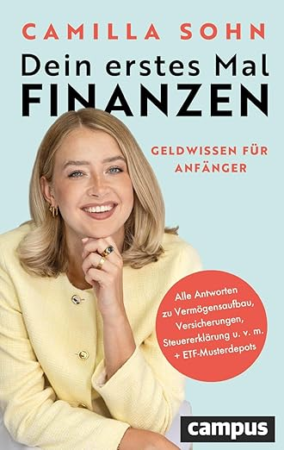**英文书名：Your First Finances: Money knowledge for beginners**

**德文书名：Dein erstes Mal Finanzen: Geldwissen für Anfänger**

**作 者：Camilla Sohn**

**出 版 社：Campus Verlag**

**代理公司：Campus /ANA/ Winney**

**页 数：224页**

**出版时间：2025年3月**

**代理地区：中国大陆、台湾**

**审读资料：电子稿**

**类 型：经管**

**内容简介：**

通往财务稳健的指南

首笔薪水到账，理财困惑产生：我赚的钱能撑到月底吗？我该如何储蓄？我该投资股票还是ETF？我的保险够用吗？“理财博主”传授无忧理财的基础理念：

• 储蓄与消费——寻找平衡点

• 保险——规避重大风险

• 纳税申报——向政府申请退税

• 投资——选择正确投资项目

如您解决以上问题，即可规划塑造未来理财项目，ETF模型组合帮助轻松入市，内附清单可助您快速掌握财务全貌。

• 理财规划从未如此简单

• 涵盖理财新手所有疑问

• 头部“理财网红”新作，面向年轻读者

**作者简介：**

**卡米拉·宋（Camilla Sohn）**，十年前开始研究投资领域。通过系统学习，她发现掌握基础理论即可理顺财务状况。2020年创立“caminvesta”理财培训平台，在Tiktok与Instagram上拥有超20万粉丝。

**目录：**

**前言 … 7**

**1 你也能学会理财 … 11**

人们不谈论金钱——还是应该谈？… 13

你的金钱心态——关于金钱的积极和消极信念 … 16

更好地掌控你的金钱——如何规划你的财务状况 … 22

**2 你的金钱、日常生活与你 … 31**

在日常生活中（大量地）节省金钱 … 32

在日常生活中更好地消费 … 53

**3 从头开始——你的第一次尝试 … 73**

你的（第一套）公寓 … 74

你的（第一份）工作 … 96

你的（第一次）报税 … 111

保险，更保险，保险 … 122

迟早会轮到每个人——养老金储备 … 131

**4 现在开始认真了——你的第一次投资 … 145**

（大量地）积累财富 … 148

你的（第一个）ETF投资组合 … 165

五件我本希望早点知道的事情 … 243

**结束语 … 252**

**注释 … 254**

**关于作者 … 256**

**感谢您的阅读！**

**请将反馈信息发至：版权负责人**

**Email**：[Rights@nurnberg.com.cn](mailto:Rights@nurnberg.com.cn)

安德鲁·纳伯格联合国际有限公司北京代表处

北京市海淀区中关村大街甲59号中国人民大学文化大厦1705室, 邮编：100872

电话：010-82504106, 传真：010-82504200

公司网址：[http://www.nurnberg.com.cn](http://www.nurnberg.com.cn/)

书目下载：<http://www.nurnberg.com.cn/booklist_zh/list.aspx>

书讯浏览：<http://www.nurnberg.com.cn/book/book.aspx>

视频推荐：<http://www.nurnberg.com.cn/video/video.aspx>

豆瓣小站：<http://site.douban.com/110577/>

新浪微博：[安德鲁纳伯格公司的微博_微博 (weibo.com)](https://weibo.com/1877653117/profile?topnav=1&wvr=6)

微信订阅号：ANABJ2002

